二0一一年福州市初中毕业会考、高级中等学校招生考试
化学试卷
（满分100分 考试时间60分钟）
可能用到的相对原子质量：H~1 C~12 N~14 O~16 Na~23 Mg~24
一、选择题（本题包括12小题，每小题3分，共36分。每小题只有1个选项符合题目要求，请在答题卡选择题栏内用2B铅笔将正确选项涂黑。）
1.下列说法不符合“节能减排、低碳生活” 理念的是
A.大量植树造林，禁止乱砍滥伐
B.大量使用一次性塑料餐具
C.开发回收利用二氧化碳的新技术
D.开发和利用风能、太阳能等新能源
2.水是生命之源，下列有关水的说法错误的是
A.水是一种重要的溶剂 B.用肥皂水可以区分硬水和软水
C.生活中可以用煮沸的方法降低水的硬度 D.通过过滤可以除去水中所有的杂质
3.三氧化二铋（Bi₂O₃）俗称铋黄，是制作防火纸的材料之一。三氧化二铋中铋元素的化合价是
A.+6 B. +3 C. +2 D. -2
4.压瘪的乒乓球放入热水中重新鼓起，是因为球内的气体
A. 分子间隔增大 B.分子个数增多 C.分子质量增大 D.分子体积增大
5. 下列化学用语与含义不相符的是
A.AlCl₃—氯化铝 B. 钙离子—Ca²⁺ C. 2个氧元素—2O D. 2个水分子—2H₂O[来源:学.科.网]
6. 日常生活中部分常见物质的pH如图1所示。据图判断，下列说法正确的是
A.橙汁、酸奶都呈酸性 B. pH小于7的雨水都属于酸雨
C.肥皂的碱性比氨水强 D.柠檬酸不能使紫色石蕊试液变化
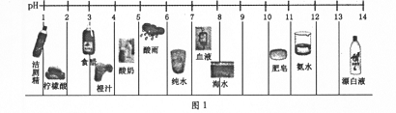

7. 二甲醚（CH₃OCH₃）可由一氧化碳和物质X在一定的条件下制得。反应的化学方程式
一定条件
为2CO+4X====== CH₃OCH₃+H₂O，则X的化学式为
A.C₂H₅OH B.H₂O₂ C.C₂H₄ D.H₂
8. 粗盐提纯实验的部分操作如图2所示，其中错误的是
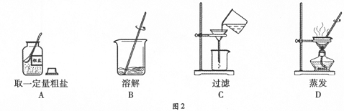

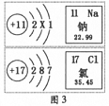
9.根据图3的有关信息判断，下列说法错误的是
A.氯原子的核电荷数为17
B.钠的原子结构示意图中X=8
C.氯原子的相对原子质量为35.45
D.在化学反应中，钠原子容易得到1个电子
10. 常见金属活动性顺序如图4：
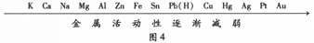

下列各组物质间能发生反应的是
A. 铜和硝酸钠溶液 B.铁和稀盐酸 C.锌和氯化钾溶液 D.银和稀硫酸
11. 下列有关尿素[CO(NH₂)₂]的说法，错误的是
A.它可以作氮肥
B.尿素分子中碳、氢原子个数比为1：4
C.尿素由碳、氧、氮、氢四种元素组成
D.尿素中氮元素的质量分数
12. 氯化铵和硝酸钾溶解度曲线如图5所示，下列叙述正确的是
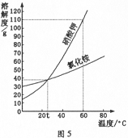
A.60℃时，硝酸钾的溶解度小于氯化铵的溶解度
B. 40℃的硝酸钾饱和溶液降低温度会变为不饱和溶液
C.t ℃时，氯化铵饱和溶液与硝酸钾饱和溶液的溶质的质量分数相等
D.60 ℃时，100g水中加入120g硝酸钾，充分搅拌，得到的是硝酸钾不饱和溶液
二、填空与简答（本题包括3个小题，共32分）
13. （16分）联合国第63届大会决定将2011年作为国际化学年（IYC2011），其主题是“化学——人类的生活，人类的未来”。请回答下列化学与人类生活相关的问题。
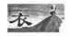
（1）下列服装主要用有机合成材料制成的是_____________。（填标号）
A.羊毛衫 B.涤纶连衣裙 C.腈纶运动衣 D.纯棉T恤
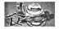
（2）自热米饭是一中快餐食品。请根据图6、7及表1信息，回答下列问题：
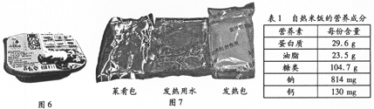

①自热米饭的营养素中，主要负责提供能量的是 ，构成细胞的基本物质是 。
②图7中菜肴包的包装材料是符合卫生标准的铝箔。铝可以压制成铝箔，说明铝具有良好的 。
③该自热米饭是利用发热包中的生石灰与水反应放出热量来进行加热，生石灰与水反应的化学方程式为 ，其基本反应是 。
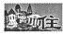
（3）良好的家居环境带来美好的生活。
①房屋装修后，可在室内放一些活性炭来吸收装修材料释放出的甲醛、苯等有毒气体，这是利用活性炭的 性。
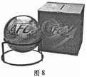
②图8所示的“火立熄”是一种新型的家用灭火用品。“火立熄”接触到火焰3-5秒后炸开，释放的粉末覆盖在燃烧物上，同时放出不可燃烧气体，使火焰熄灭。“火立熄”的灭火原理是 。（填标号）
A.清除可燃物[来源:学|科|网Z|X|X|K]
B.使燃烧物与氧气隔绝[来源:Z&xx&k.Com]
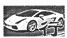
C.降低燃烧物的着火点
（4）汽车是现代生活中常见的一种交通工具。
①喷漆可以延缓汽车钢铁外壳的锈蚀，起防锈原理是隔绝 和 。
②CNG双燃料环保汽车已在福州投入使用，这种汽车所用的燃料是汽油和压缩天然气。写出天然气完全燃烧的化学方程式： 。
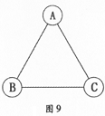
14.（7分）A、B、C是三种不同类别的含有氧元素的化合物，物质间相互反应的关系如图9所示（图中“─”表示相连的两种物质能在溶液中发生反应）。若B为纯碱，
A、C间的反应为复分解反应，回答下列问题：
（1）物质A、B、C的化学式是
A B C
（2）物质A和C在溶液中反应的化学方程式是 。
（3）纯碱是一种用途是 。
15.(9分)高纯度的氧化铜可用作颜料、有机合成催化剂等，以下是用粗铜粉氧化法获取高纯度氧化铜的流程图。
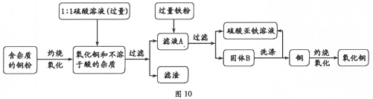

回答下列问题：
（1）1：1的硫酸溶液是用1体积98%的浓硫酸与1体积水混合而成，配制该硫酸溶液时，一定要把 慢慢注入 ，并不断搅拌。
（2）写出硫酸与氧化铜反应的化学方程式： 。
（3）写出固体B所含的物质： 。
（4）洗涤固体B应使用的试剂是 。
三、实验与探究（本题包括2个小题，共26分）
16.（16分）根据所学知识并结合图11所示装置回答下列问题。
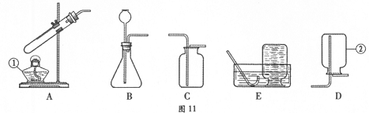

[来源:Zxxk.Com]

（1）图中标有①、②的仪器名称：① 、② 。
（2）用装置B制取一种气体的化学方程式为 。
（3）用高锰酸钾制取氧气的化学方程式为 ，若选择A和C装置制取并收集氧气，则要对A装置进行的改进是 ，证明氧气已收集满的方法是 。
（4）组装一套实验室制取并收集二氧化碳的装置，可选用图中 和 。（填标号）检验二氧化碳的方法是 。（用化学方程式表示）
17.（10分）某课外活动小组同学用图12装置（固定装置未画出）测定含有杂质的镁带中镁单质的质量分数（杂质与酸接触不产生气体）。实验过程是：
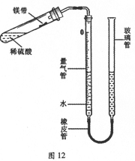
①取一段镁带样品，准确称得其质量为0.030g。
②往量气管内装水至低于刻度“0”的位置。按图12所示（未装药品）装配好仪器。
③检查装置气密性。
④在试管中加入足量的稀硫酸，稍倾斜试管，将用水湿润的镁带小心贴在试管壁上，塞紧橡皮塞。
⑤调整量气管液面，使两边的液面保持同一水平，记录量气管中液面位置。
⑥把试管底部略为抬高，使镁带与稀硫酸接触完全反应。
⑦待冷却至室温后，再次记录量气管中液面位置。
⑧算出量气管中增加的气体体积为23.96mL。
已知：同温同压下，不同气体混合后体积等于混合前各气体体积之和。
请回答下列问题：
（1）写出镁与稀硫酸反应的化学方程式 。
（2）能否用托盘天平称量0.030g镁带样品 。（填“能”或“不能”）
（3）若不改变温度，如何用较简单的方法检查图12所示装置的气密性？
。
（4）经换算，该实验获得的氢气质量为0.0020g。该镁带中单质镁的质量分数是 。
（5）实验过程⑦中再次记录量气管的液面位置时，试管中留有氢气，是否会影响实验最终结果 （填“是”或“否”）。理由是 。
四、分析与计算（6分）
18.国家规定，酿造食醋的总酸含量标准为3.5~5.0g/100mL（总酸含量即100mL食醋中含醋酸的质量）。某兴趣小组为测定一市售食醋的总酸含量，进行了实验。实验后，得知10.0mL该食醋样品与7.5g溶质的质量分数为4%的氢氧化钠溶液恰好完全反应。计算该市售食醋样品中的总酸含量，并说明是否符合国家标准。（食醋和氢氧化钠反应的化学方程式：CH₃COOH+NaOH====CH₃COONa+H₂O假设该市售食醋样品中其它物质不与氢氧化钠发生反应）



